"Май ауданының құрылыс, сәулет және қала құрылысы бөлімі" мемлекеттік мекемесімен көрсетілетін мемлекеттік қызмет регламентерін бекіту туралы
Күшін жойған
Павлодар облысы Май аудандық әкімдігінің 2013 жылғы 13 наурыздағы N 76/3 қаулысы. Павлодар облысының Әділет департаментінде 2013 жылғы 09 сәуірде N 3498 болып тіркелді. Күші жойылды - Павлодар облысы Май аудандық әкімдігінің 2013 жылғы 18 маусымдағы N 177/6 қаулысымен
Ескерту. Күші жойылды - Павлодар облысы Май аудандық әкімдігінің 18.06.2013 N 177/6 қаулысымен.
РҚАО ескертпесі.
Құжаттың мәтінінде түпнұсқаның пунктуациясы мен орфографиясы сақталған.
Қазақстан Республикасының 2000 жылғы 27 қарашадағы "Әкiмшiлiк рәсiмдер туралы" Заңының 9-1 бабының 4 тармағына және Қазақстан Республикасы Үкiметiнiң 2010 жылғы 20 шiлдедегi "Жеке және заңды тұлғаларға көрсетiлетiн мемлекеттiк қызметтердiң тiзiлiмiн бекiту туралы" N 745 қаулысына сәйкес Май ауданының әкiмдiгi ҚАУЛЫ ЕТЕДI:
1. Қоса беріліп отырған:
1) "Сәулет–жоспарлау тапсырмасын беру" мемлекеттік қызмет регламенті бекітілсін;
2) "Қазақстан Республикасының аумағында жылжымайтын мүлік объектілерінің мекенжайын анықтау жөнінде анықтама беру" мемлекеттік қызмет регламенті.
2. Осы қаулының орындалуын бақылау аудан әкімінің орынбасары М.Е. Ахамбаевқа жұктелсін.
3. Осы қаулы алғаш рет ресми жарияланғаннан кейін күнтізбелік он күн өткен соң қолданысқа енгізіледі.
Аудан әкiмi Н. Пішенбаев
Май ауданы әкiмдiгiнiң
2013 жылғы 13 наурыздағы
N 76/3 қаулысымен
бекiтiлді
"Сәулет-жоспарлау тапсырмасын беру"
мемлекеттiк қызмет регламентi
1. Жалпы ережелер
1. "Сәулет-жоспарлау тапсырмасын беру" мемлекеттiк қызметi (бұдан әрi – мемлекеттiк қызмет) "Май ауданының құрылыс, сәулет және қала құрылысы бөлімі" мемлекеттік мекемесімен (бұдан әрi – уәкiлеттi орган), сондай-ақ, Павлодар облысы, Май ауданы, Көктөбе ауылы, Сәкен Сейфулин көшесі, 13 мекен-жайы бойынша Май ауданының филиалы "Павлодар облысының халыққа қызмет көрсету орталығы" республикалық мемлекеттiк мекемесi (бұдан әрi – Орталық) арқылы көрсетіледі.
2. Мемлекеттiк қызмет көрсету нысаны: автоматтандырылмаған.
3. Мемлекеттiк қызмет тегiн көрсетiледi.
4. Мемлекеттiк қызмет жеке және заңды тұлғаларға көрсетiледi (бұдан әрi – мемлекеттiк қызметтi алушы).
5. Мемлекеттiк қызмет Қазақстан Республикасы Үкiметiнiң 2012 жылғы 31 тамыздағы N 1128 қаулысымен бекiтiлген "Сәулет-жоспарлау тапсырмасын беру" мемлекеттiк қызмет стандарты (бұдан әрi – Стандарт) негiзiнде көрсетiледi.
6. Уәкiлеттi органда мемлекеттiк қызмет демалыс және мереке күндерiн қоспағанда, күн сайын, белгiленген жұмыс кестесiне сәйкес, сағат 13.00-ден 14.30-ға дейiнгi түскi үзiлiспен сағат 9.00-ден бастап 18.30-ға дейiн Павлодар облысы, Май ауданы, Көктөбе ауылы, Әйтеке би көшесі,18 мекен-жайы бойынша көрсетiледi.
7. Көрсетiлетiн мемлекеттiк қызметтiң нәтижесi стандарттың 3-қосымшасына сәйкес қағаз жеткiзгiште тiркеу коды көрсетiлген, инженерлiк және коммуналдық қамтамасыз ету көздерiне қосылуға арналған (егер оларды алуға қажет болса) техникалық шарттардың мiндеттi қосымшасы бар сәулет-жоспарлау тапсырмасы бар анықтама беру не қағаз жеткiзгiште мемлекеттiк қызмет көрсетуден бас тарту туралы дәлелдi жауап болып табылады.
2. Мемлекеттiк қызметтi көрсетудiң тәртiбi
8. Мемлекеттiк қызмет көрсетудiң мерзiмдерi:
1) құжаттарды берген сәттен бастап – 8 (сегiз) жұмыс күнi iшiнде;
2) стандарттың 7-тармағының 2) тармақшасында көрсетiлген объектiлер үшiн құжаттарды берген сәттен бастап 15 (он бес) жұмыс күнi iшiнде;
3) қажеттi құжаттарды тапсыру кезiнде кезек күтудiң ең көп рұқсат берiлген уақыты – 30 минуттан аспайды;
4) құжаттарды алу кезiнде кезек күтудiң ең көп рұқсат берiлген уақыты – 30 минуттан аспайды.
9. Стандарттың 16-тармағында көрсетiлген негiздер бойынша уәкiлеттi орган мемлекеттiк қызметтi ұсынудан бас тартады.
3. Мемлекеттiк қызмет көрсету үдерiсiндегi
әрекеттер (өзара қызметтер) тәртiбiн сипаттау
10. Мемлекеттiк қызметтi алу үшiн мемлекеттiк қызметтi алушы стандарттың 11-тармағында көрсетiлген құжаттарды ұсынады.
11. Мемлекеттiк қызмет алушыға тиiстi құжаттарды қабылдағаны туралы қолхат берiледi, онда өтініштің нөмірі және қабылданған күні, сұрау салынған мемлекеттік қызметтің түрі, қоса берілген құжаттардың саны мен атаулар, құжаттарды беру күні, уақыты мен орны, құжаттарды ресімдеуге өтініш қабылдаған уәкілетті орган кеңсесі қызметкерінің тегі, аты, әкесінің аты, мемлекеттік қызмет алушының тегі, аты, әкесінің аты, уәкілетті өкілдің тегі, аты, әкесінің аты және олардың байланыс телефондары көрсетіледі.
12. Мемлекеттiк қызмет көрсету үдерiсiнде мынадай құрылымдық-функционалдық бiрлiктер (бұдан әрi – бiрлiктер) қатыстырылған:
уәкiлеттi орган кеңсесінің маманы;
уәкiлеттi органның маманы;
уәкiлеттi органның басшысы.
13. Әрбiр әкiмшiлiк iс-әрекеттiң (үдерiстердiң) орындалу мерзiмiн көрсете отырып, әрбiр Бiрлiктер әкiмшiлiк iс-әрекеттердiң (үдерiстердiң) өзара әрекеттестiгi мен реттiлiгiнiң мәтiндiк кестелiк сипаттамасы осы регламенттiң 1-қосымшасында келтiрiлген.
14. Бiрлiктер мен мемлекеттiк қызмет көрсету үдерiсiнде әкiмшiлiк әрекеттердiң логикалық реттiлiгiнiң арасындағы өзара байланысты бейнелейтiн сызба осы регламенттiң 2-қосымшасында келтiрiлген.
4. Мемлекеттiк қызметтi көрсететiн
лауазымды адамдардың жауапкершiлiгi
15. Мемлекеттiк қызметтi көрсету тәртiбiн бұзғандығы үшiн лауазымдық тұлғалар Қазақстан Республикасының заңдарымен қарастырылған жауапкершiлiкке тартылады.
"Сәулет-жоспарлау тапсырмасын беру"
мемлекеттiк қызмет регламентiне
1-қосымша
Құрылымдық-функционалдық iс-әрекетiнiң сипаттамасы
Негiзгi үдерiстiң iс-әрекетi (жұмыстың барысы, ағымы)
1 | Iс-әрекеттiң (жұмыстың барысы, ағымы) N | 1 | 2 | 3 | 4
2 | Бiрлiктердiң атауы | Уәкiлеттi орган кеңсесінің маманы | Уәкiлеттi органның маманы | Уәкiлеттi органның басшысы | Уәкiлеттi орган кеңсесінің маманы
3 | Iс-әрекеттiң (үдерiстiң, операция процедураларының) аталуы және оның сипаттамасы | Алушы ұсынған құжаттарды қабылдау және тiркеу, тиiстi құжаттарды қабылдағаны туралы қолхат беру | Сәулет-жоспарлау тапсырмасы бар анықтаманың не мемлекеттiк қызмет көрсетуден бас тарту туралы дәлелдi жауаптың жобасын дайындау | Сәулет-жоспарлау тапсырмасы бар анықтамаға немесе қызмет көрсетуден бас тарту туралы дәлелдi жауапқа қол қою | Сәулет-жоспарлау тапсырмасы бар анықтаманы немесе қызмет көрсетуден бас тарту туралы дәлелдi жауапты беру
4 | Аяқтау түрi (деректер, құжат, ұйымдастыру-реттеу шешiмi) | Тиiстi құжаттарды алғаны туралы қолхат | Сәулет-жоспарлау тапсырмасы бар анықтаманың не мемлекеттiк қызмет көрсетуден бас тарту туралы дәлелдi жауаптың жобасы | Сәулет-жоспарлау тапсырмасы бар анықтама немесе қызмет көрсетуден бас тарту туралы дәлелдi жауап | Сәулет-жоспарлау тапсырмасы бар анықтама немесе қызмет көрсетуден бас тарту туралы дәлелдi жауап
5 | Орындалу мерзiмi | 30 минуттан аспайды | 5 жұмыс күнi ішінде | 1 жұмыс күнi ішінде | 30 минуттан аспайды
6 | Келесi iс-әрекеттiң нөмiрi | 2 | 3 | 4
Стандарттың 7-тармағының 2) тармақшасында көрсетiлген
құрылыс объектiлерi үшiн құрылымдық-функционалдық
iс-әрекетiнiң сипаттамасы
Негiзгi үдерiстiң iс-әрекетi (жұмыстың барысы, ағымы)
1 | Iс-әрекеттiң (жұмыстың барысы, ағымы) N | 1 | 2 | 3 | 4
2 | Бiрлiктердiң атауы | Уәкiлеттi орган кеңсесінің маманы | Уәкiлеттi органның маманы | Уәкiлеттi органның басшысы | Уәкiлеттi орган кеңсесінің маманы
3 | Iс-әрекеттiң (үдерiстiң, операция процедураларының) аталуы және оның сипаттамасы | Алушы ұсынған құжаттарды қабылдау және тiркеу, тиiстi құжаттарды қабылдағаны туралы қолхат беру | Сәулет-жоспарлау тапсырмасы бар анықтаманың не мемлекеттiк қызмет көрсетуден бас тарту туралы дәлелдi жауаптың жобасын дайындау | Сәулет-жоспарлау тапсырмасы бар анықтамаға немесе қызмет көрсетуден бас тарту туралы дәлелдi жауапқа қол қою | Сәулет-жоспарлау тапсырмасы бар анықтаманы немесе қызмет көрсетуден бас тарту туралы дәлелдi жауапты беру
4 | Аяқтау түрi (деректер, құжат, ұйымдастыру-реттеу шешiмi) | Тиiстi құжаттарды алғаны туралы қолхат | Сәулет-жоспарлау тапсырмасы бар анықтаманың не мемлекеттiк қызмет көрсетуден бас тарту туралы дәлелдi жауаптың жобасы | Сәулет-жоспарлау тапсырмасы бар анықтама немесе қызмет көрсетуден бас тарту туралы дәлелдi жауап | Сәулет-жоспарлау тапсырмасы бар анықтама немесе қызмет көрсетуден бас тарту туралы дәлелдi жауап
5 | Орындалу мерзiмi | 30 минуттан аспайды | 12 жұмыс күнi ішінде | 1 жұмыс күнi ішінде | 30 минуттан аспайды
6 | Келесi iс-әрекеттiң нөмiрi | 2 | 3 | 4
"Сәулет-жоспарлау тапсырмасын беру"
мемлекеттiк қызмет регламентiне
2-қосымша
Мемлекеттік қызмет көрсету үдерісі сызбасы
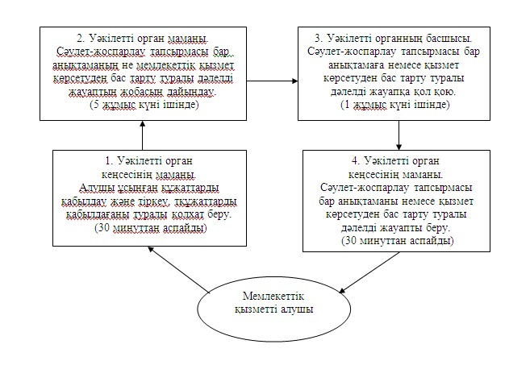
Стандарттың 7-тармағының 2) тармақшасында көрсетілген құрылыс
объектілері үшін мемлекеттік қызмет көрсету үдерісі сызбасы
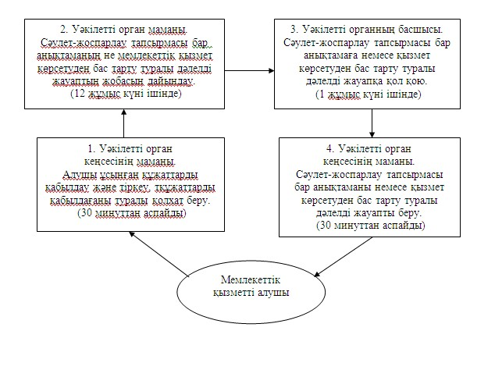
Май ауданы әкiмдiгiнiң
2013 жылғы 13 наурыздағы
N 76/3 қаулысымен
бекiтiлді
"Қазақстан Республикасы аумағында жылжымайтын мүлiк
объектiлерiнiң мекенжайын анықтау жөнiнде анықтама
беру" мемлекеттiк қызмет регламентi
1. Жалпы ережелер
1. "Қазақстан Республикасы аумағында жылжымайтын мүлiк объектiлерiнiң мекенжайын анықтау жөнiнде анықтама беру" мемлекеттiк қызметi (бұдан әрi – мемлекеттiк қызмет) "Май ауданының құрылыс, сәулет және қала құрылысы бөлiмi" мемлекеттiк мекемесiмен (бұдан әрi – уәкiлеттi орган) Павлодар облысы, Май ауданы, Көктөбе ауылы, Сәкен Сейфулин көшесі, 13 мекен-жайы бойынша Май ауданының филиалы "Павлодар облысының халыққа қызмет көрсету орталығы" республикалық мемлекеттiк мекемесi (бұдан әрi - Орталық) арқылы көрсетіледі.
2. Мемлекеттiк қызмет көрсету нысаны: автоматтандырылмаған.
3. Мемлекеттiк қызмет тегiн көрсетiледi.
4. Мемлекеттiк қызмет жеке және заңды тұлғаларға көрсетiледi (бұдан әрi – мемлекеттiк қызметтi алушылар).
5. Мемлекеттiк қызмет Қазақстан Республикасы Үкiметiнiң 2012 жылғы 31 тамыздағы N 1128 қаулысымен бекiтiлген "Қазақстан Республикасы аумағында жылжымайтын мүлiк объектiлерiнiң мекенжайын анықтау жөнiнде анықтама беру" мемлекеттiк қызмет стандарты (бұдан әрi – Стандарт) негiзiнде көрсетiледi.
6. Уәкiлеттi органда мемлекеттiк қызмет демалыс және мереке күндерiн қоспағанда, күн сайын, белгiленген жұмыс кестесiне сәйкес, сағат 13.00-ден 14.30-ға дейiнгi түскi үзiлiспен сағат 9.00-ден бастап 18.30-ға дейiн Павлодар облысы, Май ауданы, Көктөбе ауылы, Әйтеке би көшесі, N 18 үй мекен-жайы бойынша көрсетiледi.
7. Стандарттың 3-қосымшасына сәйкес қағаз жеткiзгiште мекенжайдың тiркеу коды көрсетiлген жылжымайтын мүлiк объектiлерiнiң мекенжайы туралы анықтама беру не қағаз жеткiзгiште мемлекеттiк қызмет көрсетуден бас тарту туралы дәлелдi жауап көрсетiлетiн мемлекеттiк қызметтiң нәтижесi болып табылады.
2. Мемлекеттiк қызметтi көрсету тәртiбi
8. Мемлекеттiк қызмет көрсетудiң мерзiмдерi:
1) қажеттi құжаттарды берген сәттен бастап:
3 (үш) жұмыс күнi iшiнде (құжаттарды қабылдаған және берген күндер мемлекеттiк қызмет көрсету мерзiмiне кiрмейдi) – жылжымайтын мүлiк объектiсiнiң мекенжайын нақтылау кезiнде;
7 (жетi) жұмыс күн iшiнде (құжаттарды қабылдаған және берген күндер мемлекеттiк қызмет көрсету мерзiмiне кiрмейдi) – жылжымайтын мүлiк объектiсiнiң орналасқан жерiне бару және мекенжайдың тiркеу кодын көрсетiп, оны "Мекенжай тiркелiмi" ақпараттық жүйесiнде мiндеттi тiркей отырып, жылжымайтын мүлiк объектiсiне нөмiр беру, оны өзгерту немесе жою кезiнде жүргiзiледi.
2) құжаттарды тапсыру кезiнде кезек күтудiң ең көп рұқсат берiлген уақыты – 20 минуттан аспайды;
3) мемлекеттiк қызметтi алушы өтiнiш берген күнi сол жерде көрсетiлетiн мемлекеттiк қызметтi алушыға қызмет көрсетудiң рұқсат етiлген ең көп уақыты – 20 минуттан аспайды.
9. Стандарттың 16-тармағында көрсетiлген жағдайларда мемлекеттік қызметті алушыға мемлекеттік қызмет көрсетуден бас тартылады.
3. Мемлекеттiк қызмет көрсету үдерiсiндегi
әрекеттер (өзара қызметтер) тәртiбiн сипаттау
10. Мемлекеттiк қызметтi алу үшiн мемлекеттiк қызметтi алушы стандарттың 11-тармағында көрсетiлген құжаттарды ұсынады.
11. Мемлекеттiк қызмет алушыға тиiстi құжаттарды қабылдағаны туралы қолхат берiледi, онда өтініштің нөмірі және қабылданған күні, сұрау салынған мемлекеттік қызметтің түрі, қоса берілген құжаттардың саны мен атаулар, құжаттарды беру күні, уақыты мен орны, құжаттарды ресімдеуге өтініш қабылдаған уәкілетті орган кеңсесі қызметкерінің тегі, аты, әкесінің аты, мемлекеттік қызмет алушының тегі, аты, әкесінің аты, уәкілетті өкілдің тегі, аты, әкесінің аты және олардың байланыс телефондары көрсетіледі.
12. Мемлекеттiк қызмет көрсету үдерiсiнде мынадай құрылымдық-функционалдық бiрлiктер (бұдан әрi – бiрлiктер) қатыстырылған:
уәкiлеттi органның маманы;
уәкiлеттi органның басшысы.
13. Әрбiр әкiмшiлiк iс-әрекеттiң (үдерiстердiң) орындалу мерзiмiн көрсете отырып, әрбiр Бiрлiктер әкiмшiлiк iс-әрекеттердiң (үдерiстердiң) өзара әрекеттестiгi мен реттiлiгiнiң мәтiндiк кестелiк сипаттамасы осы регламенттiң 1-қосымшасында келтiрiлген.
14. Бiрлiктер мен мемлекеттiк қызмет көрсету үдерiсiнде әкiмшiлiк әрекеттердiң логикалық реттiлiгiнiң арасындағы өзара байланысты бейнелейтiн сызба осы регламенттiң 2-қосымшасында келтiрiлген.
4. Мемлекеттiк қызметтi көрсететiн
лауазымды адамдардың жауапкершiлiгi
15. Мемлекеттiк қызметтi көрсету тәртiбiн бұзғандығы үшiн лауазымдық тұлғалар Қазақстан Республикасының заңдарымен қарастырылған жауапкершiлiкке тартылады.
"Қазақстан Республикасы аумағында
жылжымайтын мүлiк объектiлерiнiң
мекенжайын анықтау жөнiнде анықтама
беру" мемлекеттiк қызмет регламентiне
1-қосымша
Жылжымайтын мүлiк объектiлерiнiң орналасқан жерiн
нақтылау кезiнде құрылымдық-функционалдық
бiрлiктердiң әрекетiнiң сипаттамасы
Негiзгi үдерiстiң iс-әрекетi (жұмыстың барысы, ағымы)
1 | Iс-әрекеттiң (жұмыстың барысы, ағымы) N | 1 | 2 | 3
2 | Бiрлiктердiң атауы | Уәкiлеттi органның маманы | Уәкiлеттi органның басшысы | Уәкiлеттi органның маманы
3 | Iс-әрекеттiң (үдерiстiң, операция процедураларының) аталуы және оның сипаттамасы | Алушы Орталық арқылы ұсынған құжаттарды қабылдау, анықтаманың не мемлекеттiк қызмет көрсетуден бас тарту туралы дәлелдi жауаптың жобасын дайындау | Анықтамаға не мемлекеттiк қызмет көрсетуден бас тарту туралы дәлелдi жауапқа қол қою | Анықтаманы не мемлекеттiк қызметтi ұсынудан бас тарту туралы дәлелдi жауапты Орталыққа жiберу
4 | Аяқтау түрi (деректер, құжат, ұйымдастыру-реттеу, шешiмi) | Анықтаманың не мемлекеттiк қызмет көрсетуден бас тарту туралы дәлелдi жауаптың жобасы | Анықтама не мемлекеттiк қызмет көрсетуден бас тарту туралы дәлелдi жауап | Анықтама не мемлекеттiк қызмет көрсетуден бас тарту туралы дәлелдi жауап
5 | Орындалу мерзiмi | 1 жұмыс күнi iшiнде | 1 жұмыс күнi iшiнде | 1 жұмыс күнi iшiнде
6 | Келесi iс-әрекеттiң нөмiрi | 2 | 3
Жылжымайтын мүлiк объектiсiне нөмiр беру, оны өзгерту
немесе жою кезiнде құрылымдық-функционалдық
бiрлiктердiң әрекетiнiң сипаттамасы
Негiзгi үдерiстiң iс-әрекетi (жұмыстың барысы, ағымы)
1 | Iс-әрекеттiң (жұмыстың барысы, ағымы) N | 1 | 2 | 3
2 | Бiрлiктердiң атауы | Уәкiлеттi органның маманы | Уәкiлеттi органның басшысы | Уәкiлеттi органның маманы
3 | Iс-әрекеттiң (үдерiстiң, операция процедураларының) аталуы және оның сипаттамасы | Алушы Орталық арқылы ұсынған құжаттарды қабылдау, анықтаманың немесе мемлекеттiк қызмет көрсетуден бас тарту туралы дәлелдi жауаптың жобасын дайындау | Анықтамаға немесе мемлекеттiк қызмет көрсетуден бас тарту туралы дәлелдi жауапқа қол қою | Анықтаманы немесе мемлекеттiк қызмет көрсетуден бас тарту туралы дәлелдi жауапты Орталыққа жiберу
4 | Аяқтау түрi (деректер, құжат, ұйымдастыру-реттеу, шешiмi) | Анықтаманың немесе мемлекеттiк қызмет көрсетуден бас тарту туралы дәлелдi жауаптың жобасы | Анықтама немесе мемлекеттiк қызмет көрсетуден бас тарту туралы дәлелдi жауап | Анықтама немесе мемлекеттiк қызмет көрсетуден бас тарту туралы дәлелдi жауап
5 | Орындалу мерзiмi | 4 жұмыс күнi iшiнде | 2 жұмыс күнi iшiнде | 1 жұмыс күнi iшiнде
6 | Келесi iс-әрекеттiң нөмiрi | 2 | 3
"Қазақстан Республикасы аумағында
жылжымайтын мүлiк объектiлерiнiң
мекенжайын анықтау жөнiнде анықтама
беру" мемлекеттiк қызмет регламентiне
2-қосымша
Жылжымайтын мүлiк объектiсiнiң орналасқан жерiн нақтылау
кезiнде мемлекеттiк қызмет көрсету үдерiсiнiң сызбасы
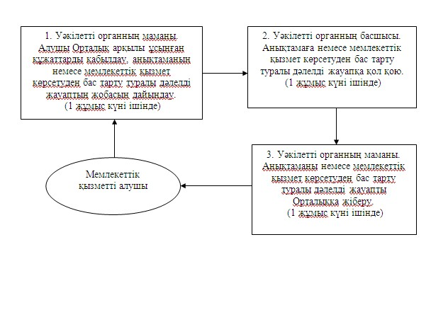
Жылжымайтын мүлiк объектiсiне нөмiр беру, оны өзгерту немесе
жою кезiнде мемлекеттiк қызмет көрсету үдерiсiнiң сызбасы
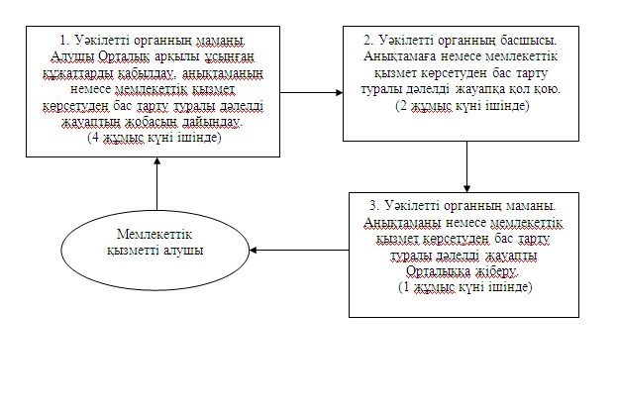

© 2012. Қазақстан Республикасы Әділет министрлігінің «Қазақстан Республикасының Заңнама және құқықтық ақпарат институты» ШЖҚ РМК

